Что нужно помнить при обучении дошкольника грамоте

В основе обучения чтению – не буква, а ЗВУК. Прежде чем показать ребенку новую букву, например М, следует научить его слышать звук [м] в слогах, словах.
- Называть буквы так же, как звуки ([б], а не [бэ], [р], а не [эр]) до тех пор, пока ребенок не будет знать все буквы и читать слова и предложения с ними. Только тогда нужно познакомить дошкольника с правильными названиями букв русского алфавита: [а], [бэ], [вэ], [гэ], [дэ], [е], [ё], [жэ], [зэ], [и], [и краткое], [ка], [эль], [эм], [эн], [о], [пэ], [эр], [эс], [тэ], [у], [эф], [ха], [цэ], [чэ], [ша], [ща], [твердый знак], [ы], [мягкий знак], [э], [ю], [я].
- И ещё, уважаемые взрослые: не смешивайте, пожалуйста, понятия ЗВУК и БУКВА, когда учите ребенка читать.
- Грубая ошибка заключается в обучении побуквенному чтению, т.е. ребёнок сначала называет буквы слога: М! А! – и только после этого читает сам слог: МА. Этот навык неправильного чтения стойкий и исправляется с большим трудом.
- Правильное чтение – это чтение слогами (конечно, на начальном этапе). И пусть в начале обучения ребёнок сколь угодно долго читает (тянет) первую букву слога, пока не сообразит, какая буква следующая: МММА. (Одновременно ребёнок переводит указку с буквы на букву). Лишь бы он не останавливался после первой буквы! Лишь бы он прочёл слитно буквы слога!

- Предлагать дошкольнику для звукового анализа и синтеза только те слова, написание которых абсолютно не расходится с произношением (мак, кит, уха, луна, пила, крот, мост, блин, бинт, мышка, мишка, крупа, глина, малина). Не следует брать для этого вида анализа и синтеза слова, содержащие более шести звуков.
* Чтобы определить, на какой гласный звук падает ударение, можно предложить ребёнку при произнесении слова по слогам топнуть на ударный слог ногой или стукнуть кулачком по столу, при этом гласный тянуть.
* Определить позицию звука в слове: в начале, в середине или в конце слова.

Схема:

* Учим условные обозначения звуков: Р У К И
- схема слова
- слоги
- гласный

- согласный твёрдый - согласный твёрдый
звонкий глухой

- согласный мягкий - согласный мягкий
звонкий глухой
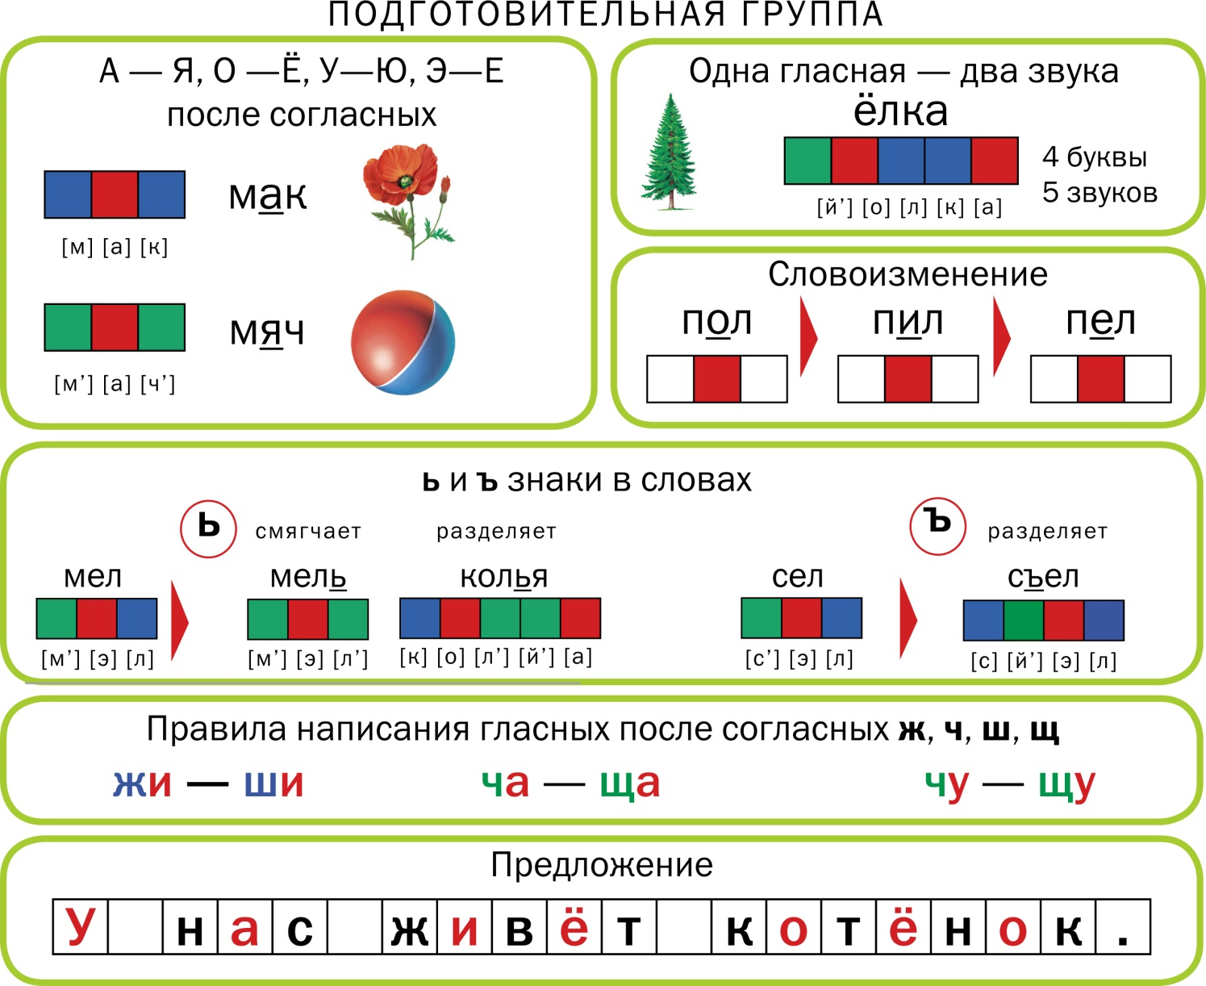

- Не предлагать дошкольнику для звукового анализа и синтеза слова с йотированными звуками (ель, ёж, юла, яма, пена, Тёма, брюква, клякса). Не давать объяснений, какие звуки обозначают буквы Е, Ё, Ю, Я в разных позициях, сказав, что это они узнают в школе.

- Помнить, что звонкие согласные оглушаются в конце слова: снег – [cн’эк], мороз – [марос] и т.п. Поэтому не стоит предлагать детям определять место звука [г] в слове снег и место звука [з] в слове мороз. Следует правильно вбирать слова для определения места указанного звука в слове.
* и не забывать, что звонкие согласные встречаются только в начале или середине слова.
*Чтобы определить звонкий согласный или глухой, предложите ребёнку приложить ладонь к горлышку (если горлышко дрожит – звонкий, нет – глухой)

- Обучение слоговому анализу и синтезу слов. Если ребёнок затрудняется разделить слово на слоги, можно положить ладонь под подбородок и произнести слово отчётливо. При произнесении гласных звуков нижняя челюсть будет двигаться вниз, а вместе с ней и ладонь. По количеству движений ребёнок сможет определить сколько в слове гласных звуков. СКОЛЬКО В СЛОВЕ ГЛАСНЫХ, СТОЛЬКО И СЛОГОВ.

- С самых первых прочитанных ребенком слов следует работать над осознанностью чтения. Ребенок прочитал слово дом. Предложите показать дом,мак на картинке, объяснить, как он понимает.
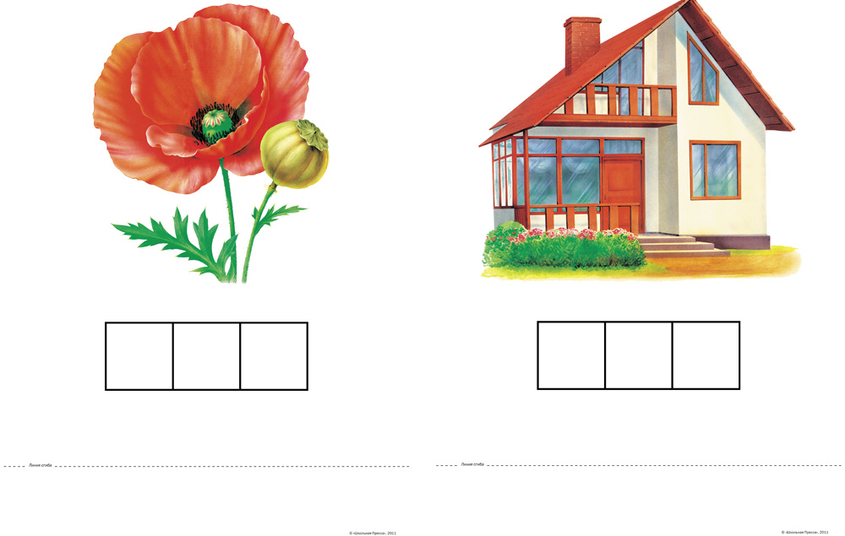

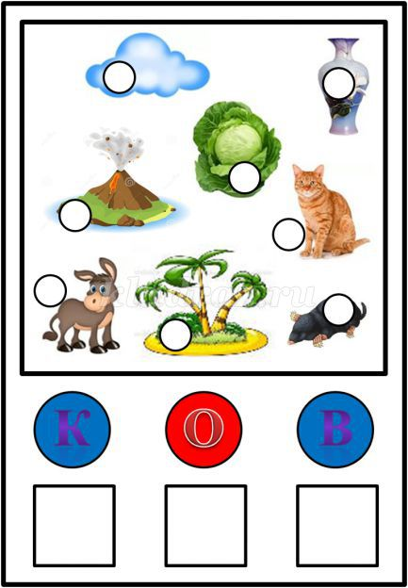
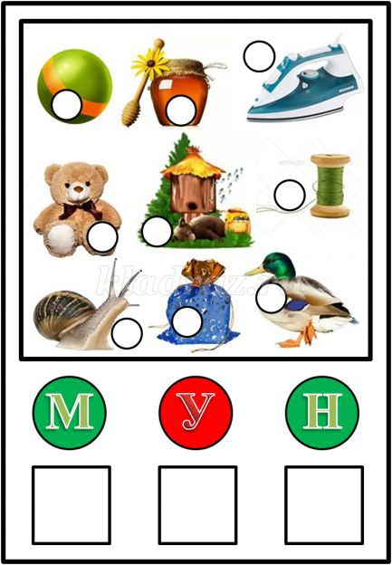
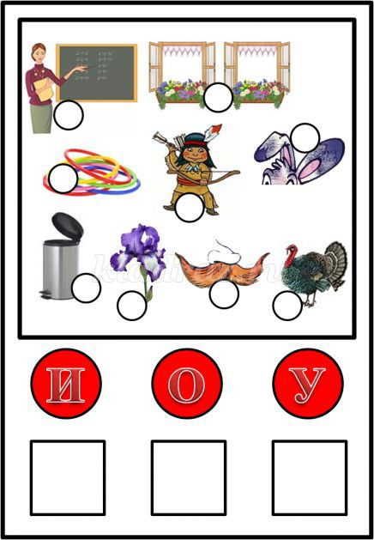
Упражнения в картинках: «Определи первый звук в словах»

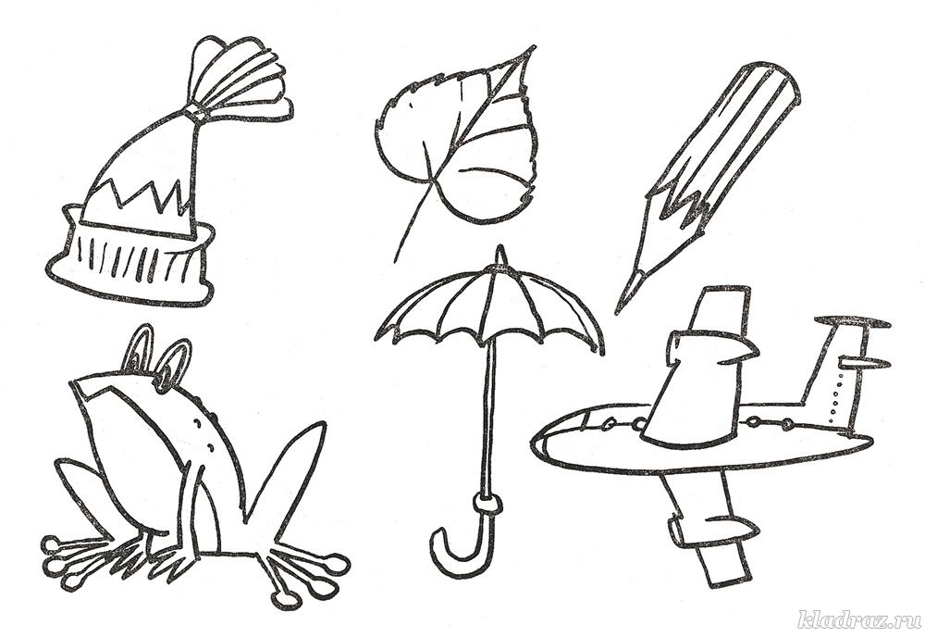
Раскрась только те предметы, в названиях которых есть буква «К»

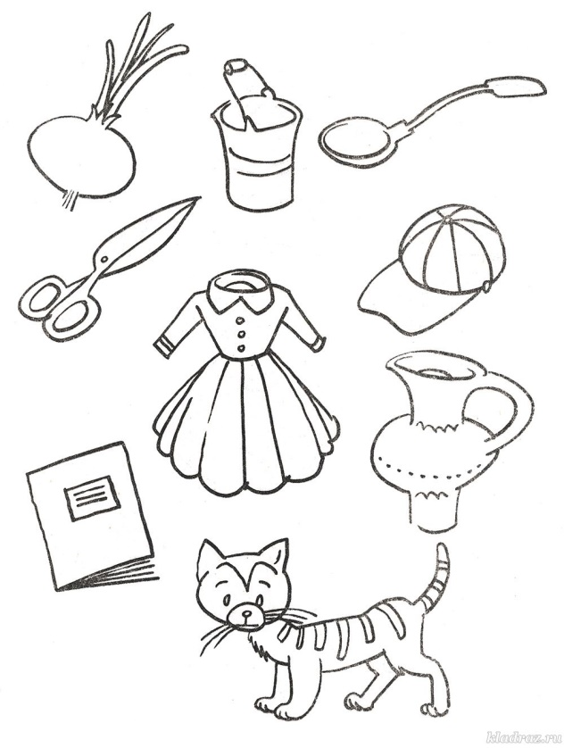

Раскрась только те предметы, в названиях которых есть буква «Л»

